科目：情報Ⅰ １学期末定期考査
範囲：第１章 情報社会と問題解決 第２章 コミュニケーションと情報デザイン

１． （ ）に最も適切なものを選択肢から選んで記号で答えなさい。(2点×13)
知的な創作活動から生産されたものを（ [1] ）という。[1]を保護するために与えられる権利を（ [2] ）という。[2]には（ [3] ）や（ [4] ）があり，その他に回路配置利用権や育成者権などもある。[３]は（ [5] ）に出願して認められることが必要な方式主義であるが，[4]は著作物が（ [6] ）された時点でに自動的に与えられる無方式主義である。 [4]は著作者の権利と伝達者の権利に分けられる。さらに，著作者の権利は（ [7] ）と（ [8] ）に分けることができる。[7]は（ [9] ），氏名表示権，同一性保持権の三つの権利があり，これらの権利は譲渡したり相続したりすることはできない。一方で，[8]は譲渡することができる経済的な権利である。[3]は（ [10] ），（ [11] ），（ [12] ），（ [13] ）の四つの権利がそれぞれの法律で定められている。[10]は発明などの高度な創作物を，[11]は物品の形状や構造などの考案を，[12]は物品の形状や色彩の取り合わせなどのデザインを，[13]は商品やサービスを他社と区別するマークを，それぞれ保護する。
[1][2][3][4]の選択肢 ⓪ 知的財産 ① 知的財産権 ② 著作権(広義) ③ 著作隣接権 ④ 産業財産権
⑤ 有体財産 ⑥ 有体財産権 ⑦ 所有権 ⑧ 工業生産権 ⑨ 作曲権
[5][6][7][8][9]の選択肢 ⓪ 特許庁 ① 創作 ② 著作者人格権 ③ 著作権(財産権) ④ 著作隣接権
⑤ 産業庁 ⑥ 生産 ⑦ 創作者独自権 ⑧ 公表権 ⑨ 氏名保持権
[10][11][12][13]の選択肢 ⓪ 特許権 ① 発明権 ② 生産権 ③ 表示権 ④ 商標権
⑤ 公表権 ⑥ 意匠権 ⑦ 実用新案権 ⑧ 登録権 ⑨ 工業生産権

２． 著作権は制限を受けることがある。次のうち，著作権の制限に該当するものに〇，該当しないものに×を正しく付けたものを選んで記号で答えなさい。(3点×4)
[14] A 先生が，先日発表されたばかりの小説を印刷して授業中に配布した。
B 生徒会で，新聞の記事を印刷して配布した。
C 文化祭の入場無料のイベントとして，最近流行った新曲を演奏した。
⓪ A〇B〇C〇 ① A〇B〇C× ② A〇B×C〇 ③ A〇B×C× ④ A×B〇C〇
⑤ A×B〇C× ⑥ A×B×C〇 ⑦ A×B×C×
[15] A 自分で買ってきたCDの曲をスマホに取り込んだ。
B 自分で録画したテレビ番組を録画して，同居する父親に渡した。
C 自分で購入したCD音楽を自分が経営する喫茶店でBGMとして流した。
⓪ A〇B〇C〇 ① A〇B〇C× ② A〇B×C〇 ③ A〇B×C× ④ A×B〇C〇
⑤ A×B〇C× ⑥ A×B×C〇 ⑦ A×B×C×
[16] A ある小説についての読書感想文を書く際に，その一部分を引用した。
B 大学入試問題に前年の芥川賞受賞小説の一部が問題として利用されていた。
C 塾の模擬テストを複製して後輩に渡した。
⓪ A〇B〇C〇 ① A〇B〇C× ② A〇B×C〇 ③ A〇B×C× ④ A×B〇C〇
⑤ A×B〇C× ⑥ A×B×C〇 ⑦ A×B×C×

[17] A テレビ番組を録画して友人だけに公開している自分のWebサイトにアップロードした。
B 図書館で借りた週刊誌のあるページを複製して，友人に配布した。
C 発表されたばかりの小説を点字にして視覚障がい者の友人に渡した。
⓪ A〇B〇C〇 ① A〇B〇C× ② A〇B×C〇 ③ A〇B×C× ④ A×B〇C〇
⑤ A×B〇C× ⑥ A×B×C〇 ⑦ A×B×C×

３． 次の文章の中の[18]～[25]に適切なものを選択肢から選んで記号で答えなさい。(3点×8)
(1) 複数の人に同時に同じメールを送信するときには気を付けないといけないことがある。他人のメールアドレスは（ [18] ），保護しなければならないケースがある。例えば（ [19] ）のような場合は受信者相互にアドレスを明示させたほうがいいため（ [20] ）欄にメールアドレスを入力するべきであるが，例えば（ [21] ）のような場合は受信者のアドレスはほかの受信者には知らせないように（ [22] ）欄に入力する。
[18]の選択肢
⓪ 他の情報と組み合わせると個人を特定でき，その人の個人情報に当たるので
① 自由に作れるので個人を特定できず，個人情報にはあたらないが
② 個人情報を復元できないようにした匿名加工情報に当たるので
[19][21]の選択肢
⓪ 会社の製品開発メンバーに会議での決定事項を確認してもらうためのメール
① 定期的に配信している登録制のメールマガジン
② 親友と二人で行く明日の旅行の予定を確認しあうメール
[20][22]の選択肢
⓪ 件名 ① 本文 ② CC ③ BCC ④ BBC

(2) メール本文の記述において書かれた次の文章の空欄に，以下の選択肢から最も適切な用語を選んで答えなさい。
メールを送信するとき，自分の情報として（ [23] ）が必要である。送る相手の情報として（ [24] ）が必要である。また，内容については（ [25] ）が必要である。
[23][24][25]の選択肢
⓪ 何も記さないようにする配慮
① 少なくとも所属や名前
② 少なくとも名前
③ わかりやすい表現を心がけること
④ 他人に読まれてもわからないような配慮
⑤ お互いにしかわからない情報を加えること

４． 次のHTMLのタグの順番を示した記述のうち，タグの順番が適切なものに〇，タグの順番が適切ではないものに×を適切に付けたものを選び記号で答えなさい。 (3点×2)
[26] A <html><head></head><body></body></html>
B <html><body><head></head></body></html>
C <html></html><body></body><head></head>
⓪ A〇B〇C〇 ① A〇B〇C× ② A〇B×C〇 ③ A〇B×C× ④ A×B〇C〇
⑤ A×B〇C× ⑥ A×B×C〇 ⑦ A×B×C×
[27] A <table><td></td><tr><td></tr></td></table>
B <table><tr><td><td></td></table></tr></td>
C <table><tr><td></td></tr><td></td></table>
⓪ A〇B〇C〇 ① A〇B〇C× ② A〇B×C〇 ③ A〇B×C× ④ A×B〇C〇
⑤ A×B〇C× ⑥ A×B×C〇 ⑦ A×B×C×

５． 次の情報量・容量を少ないほうから順番に正しく並べたものを選び，記号で答えなさい。
[28](3点) A 10 Gb B 500 kB C 3 MB
⓪ A < B < C ① A < C < B ② B < A < C ③ B < C < A ④ C < A < B ⑤ C < B < A
[29](3点) A 片面一層DVD一枚の容量 B CD一枚の容量 C USBメモリ32 GB
⓪ A < B < C ① A < C < B ② B < A < C ③ B < C < A ④ C < A < B ⑤ C < B < A
[30](4点) A 40Mbps で5分間での送信情報量
B 30fpsフルカラー10万画素の圧縮されていない動画5分間の情報量
C 量子化ビット数16 bit ，サンプリング周波数50kHzの音5分間の情報量
⓪ A < B < C ① A < C < B ② B < A < C ③ B < C < A ④ C < A < B ⑤ C < B < A

６． 次のデジタルデータは0.5秒間の音を量子化ビット数3 bitで記録した結果である。(3点×2)
010100011110001111011101
[31] このデジタルデータが示す音波として最も適切なものを選び，記号で答えなさい。
⓪ ① ② ③ ④
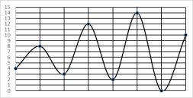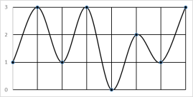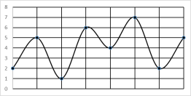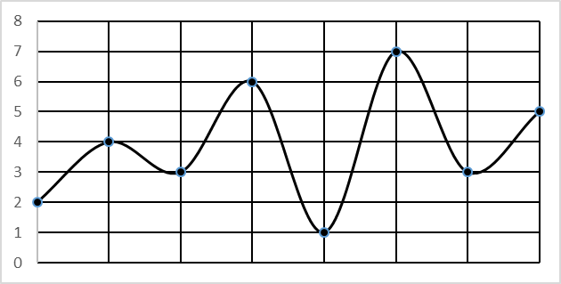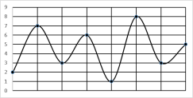
[32] [31]の音波のサンプリング周波数はどれか，最も適切なものを選び，記号で答えなさい。
⓪ 4 Hz ① 8 Hz ② 16 Hz ③ 24 Hz ④ 3 bit ⑤ 4 bit ⑥ 8bit ⑦ 16 bit ⑧ 24 bit ⑨ 3 Byte

７． 次の表の空欄[33]~[38]に当てはまる数値として最も適切なものを選び，記号で答えなさい。なお，2進法，16進法を表す (2) (16) は省略している。
⓪ 10 ① 11 ② 100 ③ 111 ④ 1000
⑤ 1111 ⑥ 10000 ⑦ 10001 ⑧ E ⑨ F

８． 画素数が2の20乗であるデジタル画像がある。その画像を圧縮せずにラスタ形式で保存したところ，デジタル情報量が１MBとなった。(4点)
[39] この画像が表現できる色の種類の数を選び，記号で答えなさい。
⓪ 4 ① 8 ② 16 ③ 32 ④ 64 ⑤ 128
⑥ 256 ⑦ 512 ⑧ 1024 ⑨ 16777216

